1. Создать файл file1. Создать директорию dir1. Скопировать file1 в file2. Перенести file2 в dir1. Переименовать file2 в file3

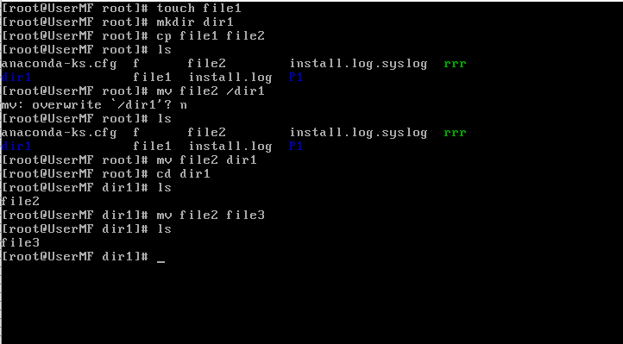

2. Записать текст в file1 при помощи редактора vi





3. Создать символическую ссылку на файл file1. В чем отличие символической ссылки от жесткой?

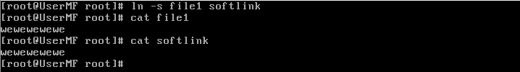

4. Создать файл file1. Поменять права доступа к нему на следующие:

Владелец: чтение, запись, -

Группа: -, запись, исполнение

Остальные: чтение, - , исполнение

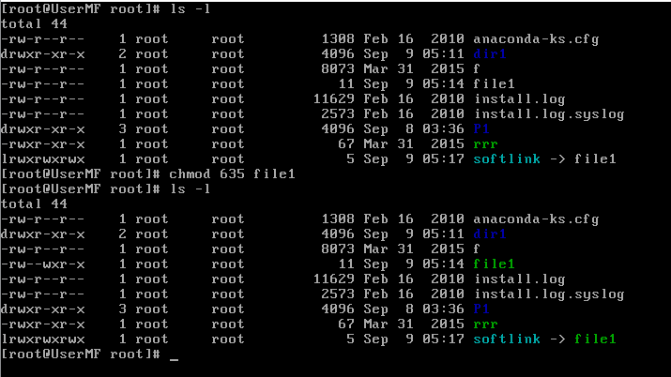

5. Вывести постоянно обновляемую информацию о всех процессах, исполняющихся в системе

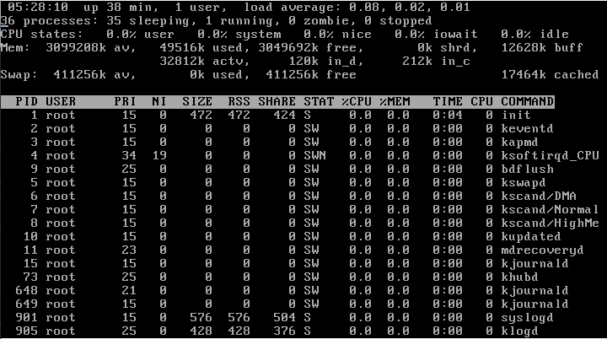

6. Записать результат выполнения команды ls в file1, а возникающие ошибки - в file2

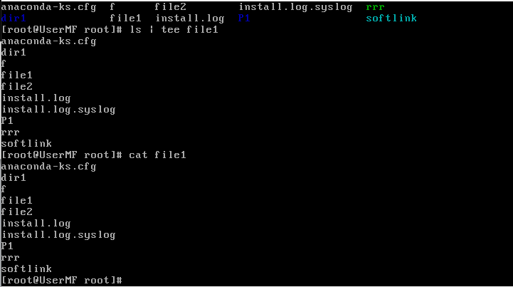

7. Написать сценарий, который выводит на экран переданные ему при запуске пользователем параметры.

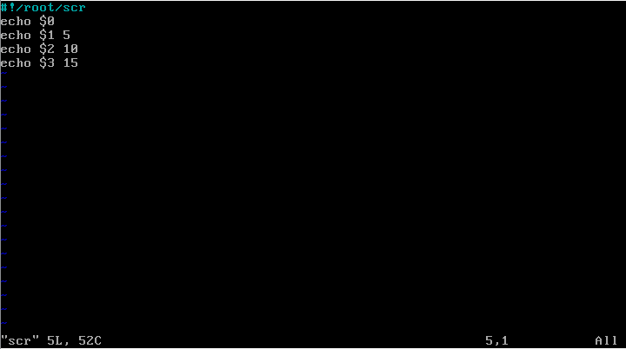

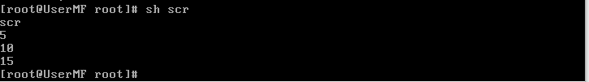

8. Написать сценарий, которому в качестве параметров передаются два числа, а он выводит на экран их сумму.

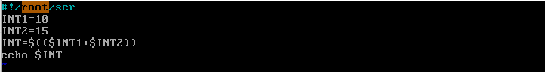



9. Написать сценарий, которому в качестве параметров передаются неограниченное количество чисел, а он выводит на экран их сумму. Пример запуска: ./scen.sh 10 2 8 90 56 Для организации перебора понадобится команда shift и переменная $#

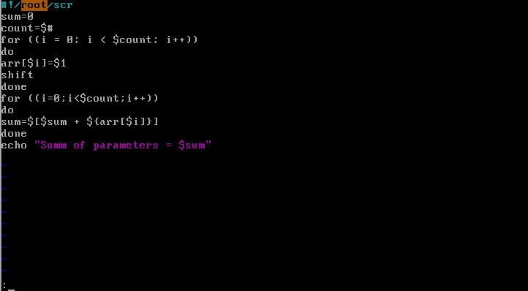

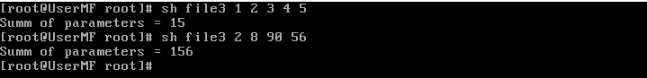

10. Написать сценарий, реализующий арифметический калькулятор. При запуске сценарию передаются три параметра, первым и третьим – числа, вторым – арифметическое действие (+, -, \*, /). На экран выводится результат этого арифметического действия для этих чисел.

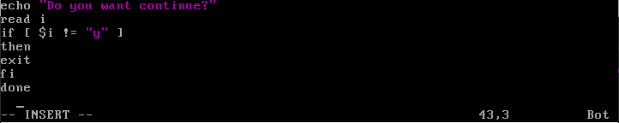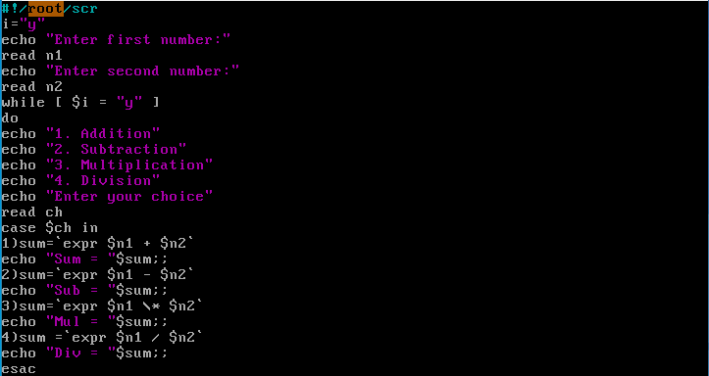

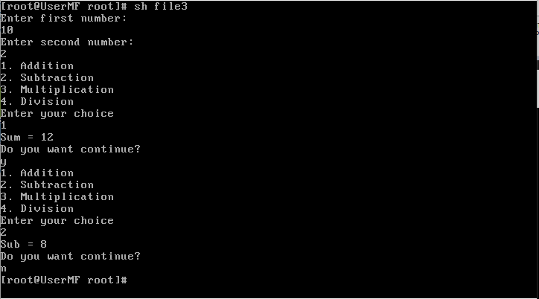

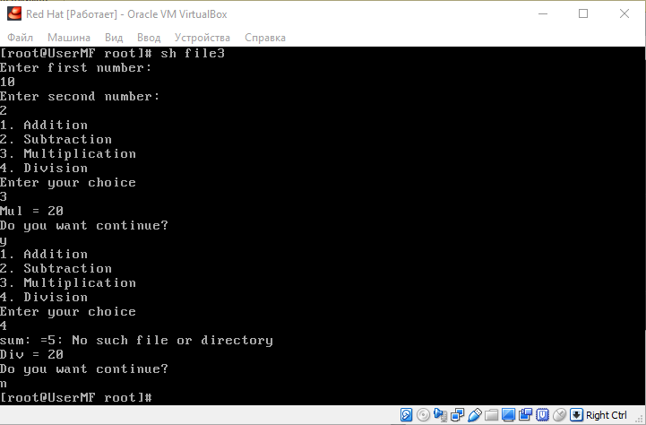

11. Создать текстовой файл с написанными через пробел названиями. Написать сценарий, который создаст директории с указанными в файле названиями.